RAGNotebook 测试知识库项目简报
用于验证 DOCX 上传、文本切片、向量索引和图片预览

1. 测试目标
这份 Word 文件是知识库上传的正向测试样例。它包含普通段落、表格、图片和图片说明，用于确认上传成功后能够生成切片并写入向量索引。核心关键词包括：向量索引、权限隔离、上传失败处理、知识库文件夹、图片预览。
上传后可在详情页切换“Word”和“切片”两个视图，检查原样预览是否保留图片，切片内容是否包含权限隔离、知识库文件夹、图片预览等关键词。

2. 覆盖范围
能力 | 样例内容 | 期望结果
向量索引 | 文档内多次出现稳定检索词 | 上传后搜索关键词可命中片段
权限隔离 | 描述跨用户不可见的验收边界 | 当前账号只能看到自己的文档
知识库文件夹 | 说明上传到当前文件夹的预期 | 文件夹计数和文档归属一致
图片预览 | 下方嵌入产品截图 | 渲染预览中图片清晰可见

3. 嵌入图片检查
下图来自仓库 images/knowledge_manager.png，已作为嵌入图片写入 DOCX 包，不依赖外部链接。
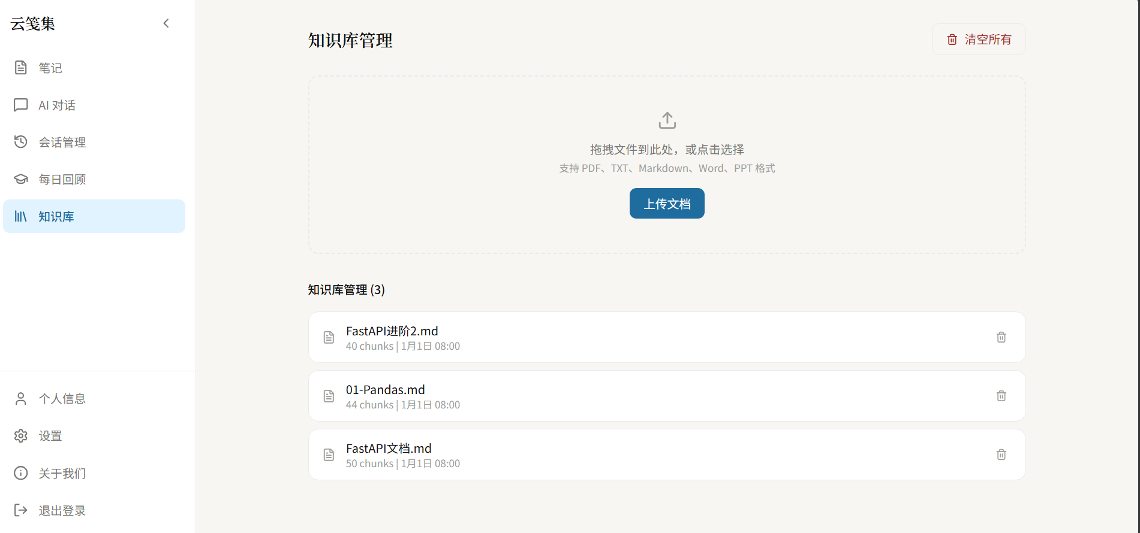
图 1：知识库管理界面截图，用于验证 DOCX 图片预览。

4. 上传验收建议
- 批量上传 5 个文件后，页面应显示成功 5 个文档。
- 搜索“向量索引”“图片预览”“知识库文件夹”应能命中文档片段。
- 打开本 DOCX 的渲染预览，应能看到上方截图和表格。
- 切片视图不要求展示图片，但应展示图片说明文字。

